Creme de Cenoura com pão tostado
– 4 pessoas -

Ingredientes:

- 4 cenouras
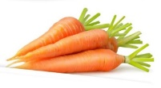
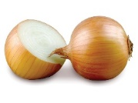
- 2 cebolas pequenas
- 2 courgettes médias
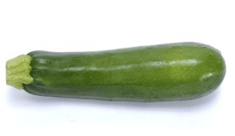
- Azeite (cerca de 4 colheres de sopa -20 ml)
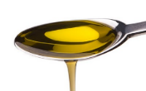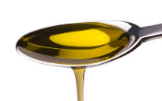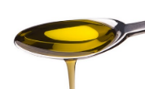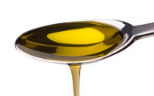

- Salsa ou coentros a gosto para decorar/aromatizar o creme
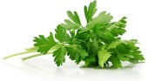

- 2 fatias de pão caseiro
- 1 L de água
- Sal a gosto

PREPARAÇÃO:

- Colocar 1 L de água a ferver;
- Adicionar as cebolas cortadas em 4, as cenouras e as courgettes cortadas aos bocadinhos e deixar a cozer durante 40 minutos;
- Cortar as fatias de pão em cubos pequenos e dispor num tabuleiro forrado a papel vegetal. Deixar tostar no forno a 180º C até estar com uma cor dourada (mexer de vez em quando, para tostar uniformemente) e reservar;
- Passar os legumes com a varinha mágica e colocar novamente ao lume, até levantar fervura e temperar com sal a gosto. Retirar do lume e colocar o azeite;
- Servir no prato e colocar no centro o pão tostado, temperando com salsa picada.

Bacalhau com batatas, cenouras e couve a vapor
– 4 pessoas -

Ingredientes
- 4 postas de bacalhau previamente demolhado(cerca de 150 g cada posta)
- 4 batatas médias
- 1 couve portuguesa
- 2 cenouras médias
- 4 ovos
- 2 dentes de alho
- 2 dl de azeite
- Sal q.b.
PREPARAÇÃO:

- Retirar as folhas da couve externas e lavar bem, cortando em quartos a couve portuguesa restante;
- Colocar a cozer as postas de bacalhau juntamente com os ovos num tacho médio onde se adapte a cesta de cozer a vapor.
- Colocar na cesta de cozer a vapor as batatas descascadas e cortadas a meio, as cenouras cortadas às rodelas e a couve reservada.
- Preparar o molho de tempero, levando a lume médio o azeite e os alhos esmagados com pele até começar a fritar não deixando queimar. Retirar do lume e manter quente até servir.
- Quando estiver tudo cozido, descascam-se os ovos e dispõem-se os ingredientes numa travessa.
- Coloca-se o molho na molheira e serve-se o prato quente.

Bebida: Sumo de laranja algarvia

Ingredientes

- 10 laranjas grandes

PREPARAÇÃO:

- Espremer as laranjas num espremedor de citrinos e servir o sumo no copo.

Fruta: morangos
Ingredientes

- 400 g de morangos médios

PREPARAÇÃO:

- Lavar os morangos retirado o pé.
- Cortar em metades (ou quartos conforme o seu tamanho) e servir numa taça de sobremesa.

